1

Segundo Parcial

Diego Josué, Cabrera Marroquin, 201701189

*Escuela de Mecánica Industrial,*

*Facultad de Ingeniería, Universidad de San Carlos de Guatemala*

***Se desarrollaron dos programas en Visual Basic, el primero de una agenda de contactos en la cual se puede agregar, editar, eliminar y buscar. El segundo programa que es un gestor de tareas en cual se puede agregar tareas pendientes, editar, eliminar y marcar como completadas. Los dos programas fueron trabajados en dos versiones, consola y de manera gráfica. Todos los datos fueron almacenados en una base de datos de SQL por medio de una conexión remota.***

1. Código

**Agenda de Contactos – Consola**

**Agenda de Contactos – Gráfico**

**Gestor de Tareas – Consola**

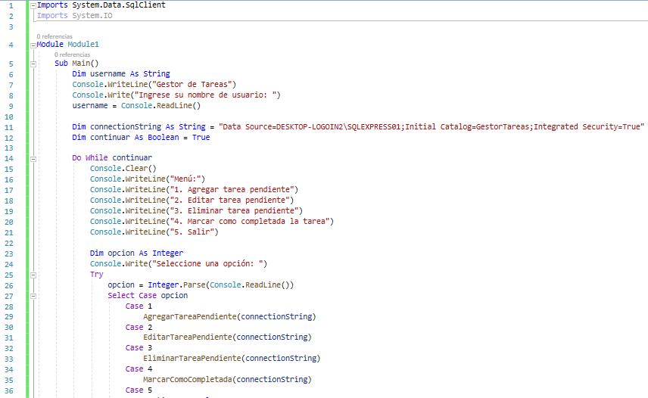

**Gestor de Tareas – Gráfico**

1. Resultados

**Agenda de Contactos – Consola**

**Agenda de Contactos – Gráfico**

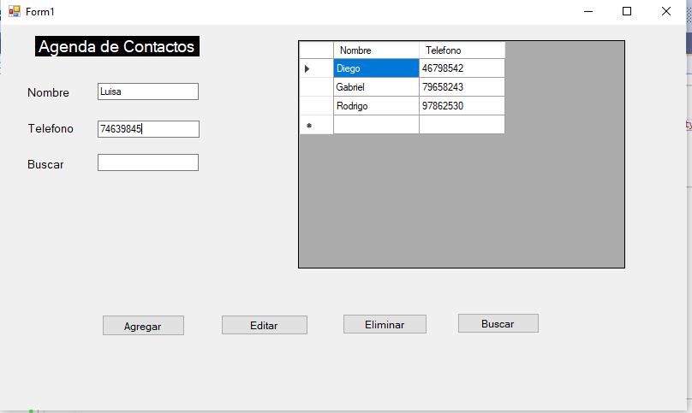

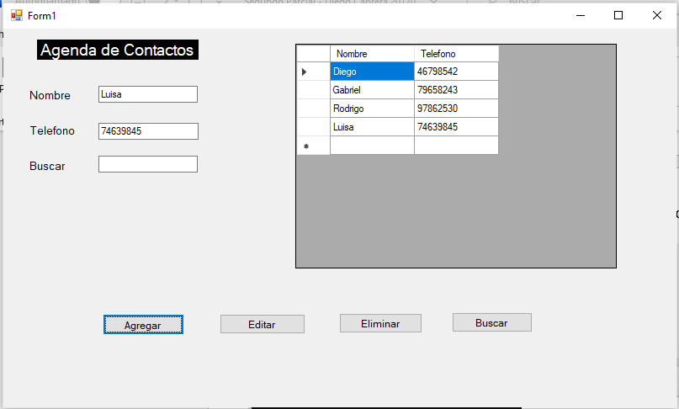

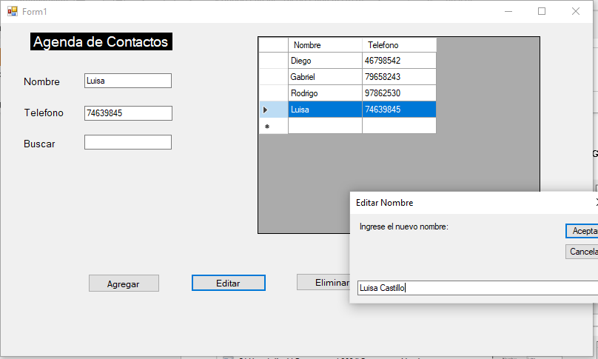

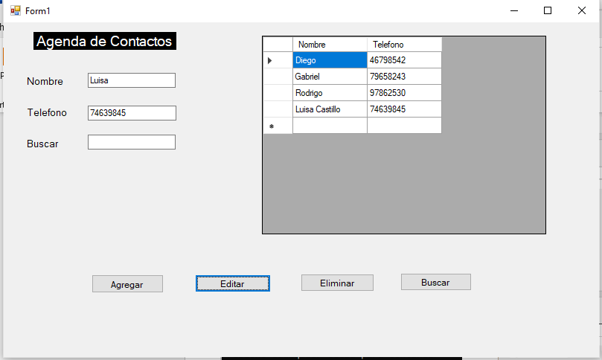

**Gestor de Tareas – Consola**

**Gestor de Tareas - Gráfico**

1. Conclusión

Por medio de vectores se pueden solicitar varios datos para realizar las operaciones que se deseen, es muy útil para ser más eficiente al programar este tipo de programas.

1. Repositorio

[201701189/Tarea 6 at main · 2995506210101/201701189 (github.com)](https://github.com/2995506210101/201701189/tree/main/Tarea%206)